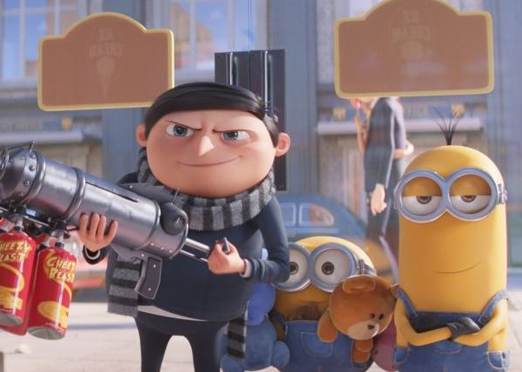
Mimoni 2: Zloduch prichádza
(Minions: The Rise of Gru)
Premiéra: 30. 6. 2022

UIP - Universal, USA, 2022
Réžia: Kyle Balda
Scenár: Brian Lynch, Matthew Fogel
Hrajú (v slovenskom znení) : Ján Galovič,Ján Greššo, Jozef Šimonovič, Oľga Šalagová, Marián Slovák, Tomáš Maštalír,
Zuzana Fialová, Štefan Martinovič, Zuzana Kyzeková
a ďalší

Najžltšia a najúspešnejšia animovaná filmová séria sa vracia do kín vo svojom absolútne kľúčovom momente. Vo filme Mimoni 2: Zloduch prichádza sa konečne dozvieme, ako sa Mimoni a superzloduch Gru nerozlučne spojili.

Každý pozná Grua ako hlavného majstra zločinu. Teraz sa však vraciame do 70. rokov kedy sa stretávame so zakomplexovaným dvanásťročným chlapcom, ktorý o tejto kariére sníva zatiaľ len vo svojej spálni. Šťastnou náhodou jedného pekného dňa narazí na štvoricu úplných Mimoňov (starí známi Kevin, Stuarta, Bob a nováčik Otto- Mimoň so zubným strojčekom a akútnou potrebou objatia ). Hoci je to ťažko uveriteľné, rýchlo s nimi nájde spoločnú reč, a s ich pomocou postaví svoj prvý zloduchov brloh, skonštruuje svoju prvú zbraň a naplánuje prvú tajnú misiu.

Cieľom tejto akcie je stať sa členom Šialenej šestky, absolútnej elity medzi zloduchmi. Jej členovia sú pre Grua dokonalými ikonami a vzormi. V momente keď ich opustí súčasný vodca, legendárny majster bojových umení Willy Kanón, Gru vycíti šancu zaplniť uvoľnené miesto. Pohovor o členstvo v Šialenej šestke však vôbec nedopadne dobre a namiesto toho, aby sa Gru stal ich členom, získa naopak päť nebezpečných nepriateľov na celý život. Našťastie má nových nerozlučných priateľov, ktorí ho nikdy nenechajú v ,,kaši,,. Pod vedením Majsterky Chow začnú cvičiť kung-fu, pretože nad Šialenou šestkou sa nedá len tak ľahko zvíťaziť.
Mimoni 2: Zloduch prichádza je komédia plná akcie, bláznivých nápadov, nákazlivého humoru a dôležitých lekcií o skutočnom priateľstve. Predchádzajúci film spolu s ďalšími tromi vydanými po značkou Ja, zloduch, videlo v slovenských kinách neuveriteľných 800 000 divákov. Vyrástla ďalšia generácia, ktorá podobne ako tá predošlá prepadla čaru žltých mimoňovských postavičiek a ich verného priateľa Grua.

Prístupnosť: bez obmedzenia
Žánre: animovaná komédia
Verzie: slovenský dabing
Stopáž: 88 min
Formát: 2D DCP, zvuk 5.1
Monopol do: 30. 6. 2025

